**ĐỒ ÁN NGÀNH**

**ĐỀ TÀI: MẠNG XÃ HỘI MEDIA**

GVHD: PHẠM CHÍ CÔNG  
SV: CAO NGỌC HIẾU  
MSSV: 205 101 2027

1. Giới thiệu

* Đề tài Mạng xã hội (Social Media): đặc biệt được thiết kế để chia sẻ hình ảnh và video cùng với các caption sáng tạo.

Với sự kết hợp giữa tính năng chia sẻ nội dung và tính tương tác của mạng xã hội, ứng dụng của chúng tôi mang lại trải nghiệm mới mẻ và thú vị cho người dùng. Dù bạn là một nhiếp ảnh gia chuyên nghiệp, một người yêu thích nghệ thuật hoặc chỉ đơn giản là muốn chia sẻ khoảnh khắc đáng nhớ của cuộc sống hàng ngày, bạn đều có thể tìm thấy một nơi để thể hiện bản thân trên nền tảng của chúng tôi.

Với khả năng đăng hình ảnh và video kèm theo caption, bạn có thể truyền đạt thông điệp của mình một cách sâu sắc và đầy đủ. Bên cạnh đó, tính năng chat cho phép bạn kết nối và giao tiếp với bạn bè, gia đình hoặc thậm chí là những người lạ từ khắp nơi trên thế giới.

Hãy cùng tham gia và khám phá thế giới thu nhỏ này - nơi mà bạn có thể chia sẻ, kết nối và khám phá những điều mới mẻ mỗi ngày.

* Cho phép người dùng đăng các bài viết kèm ảnh hoặc video có caption.

+ Bài viết sẽ được đăng lên những người đang follower.

+ Follower có thể like comment bài viết hoặc reply comment của user khác.

+ Người dùng có thể xóa bài viết của bản thân hoặc những Comment không hợp lệ.

+ Người dùng sẽ nhận được thông báo khi có ai đó tương tác trong bài viết của mình, hoặc reply comment của họ.

+ Hagstag bài viết để tìm kiếm theo chủ đề.

+ Tìm kiếm người dung theo Username

* Các User có thể Chat với nhau.
* Đăng kí Tài khoản mới hoặc đăng nhập với Google.
* Mỗi tài khoản đều có trang timeline để xem các bài viết mình đã đăng theo dòng thời gian. Trang cá nhân cũng cho phép hiển thị avatar và một ảnh cover.
* Hệ thống cho phép xem thống kê số người dùng, số bài viết được đăng theo các năm, các tháng hoặc các quý, sinh viên sử dụng chartjs hoặc googlejs vẽ biểu đồ tương ứng.
* Tham gia nhóm, trang (phát triển sau)

1. Tools

* Front-end: React JS - JavaScript
* Back-end: Django – Python, Channels - Python
* IDE: Visual Studio, PyCharm
* DBMS: MySQL
* Postman: Testing API
* Redis: in-memory database for chatting real-time
* Firebase: Authentication with Google

1. Sơ đồ
2. Class Diagram

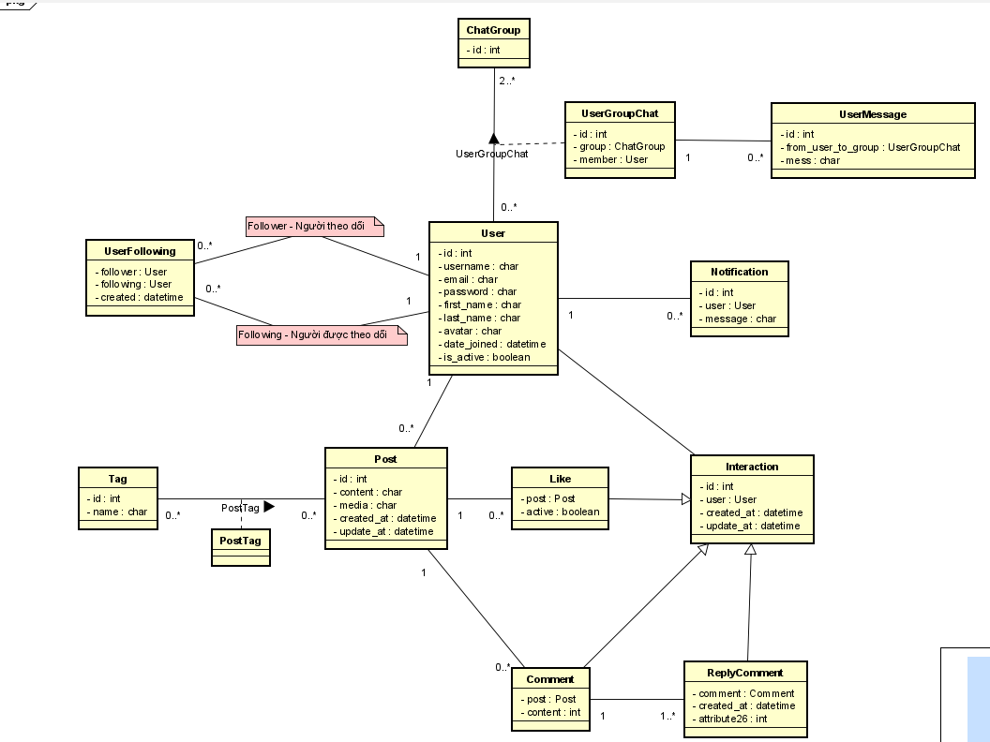

1. Usecase Diagram

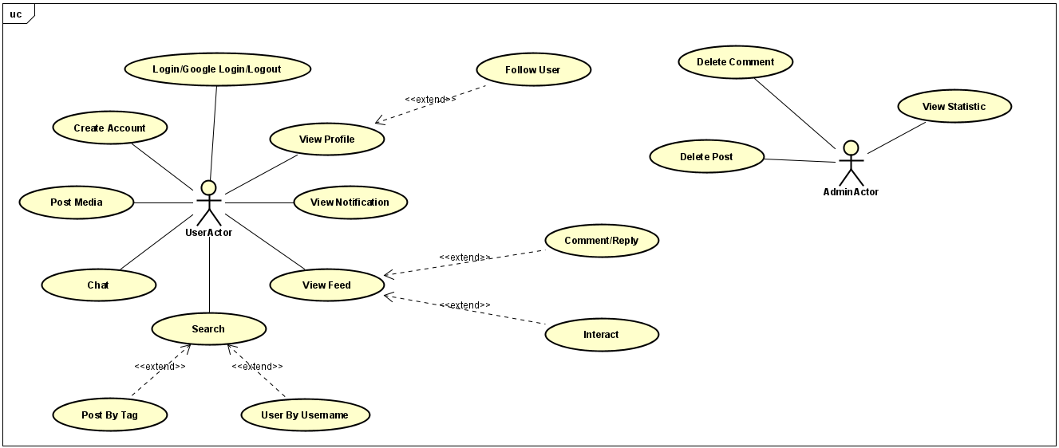

1. Sequence Diagram

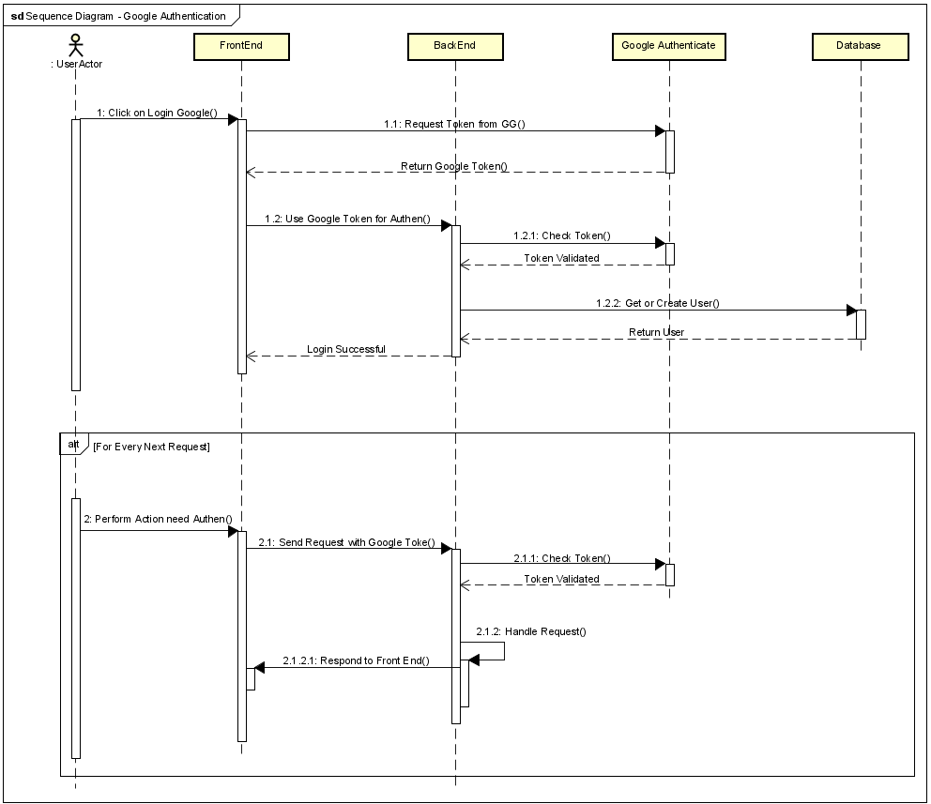

Google Authentication feature

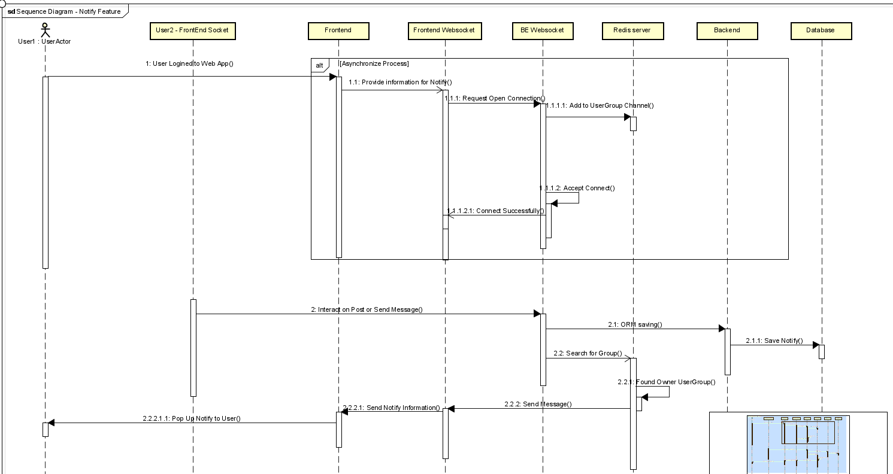

Push Notification feature

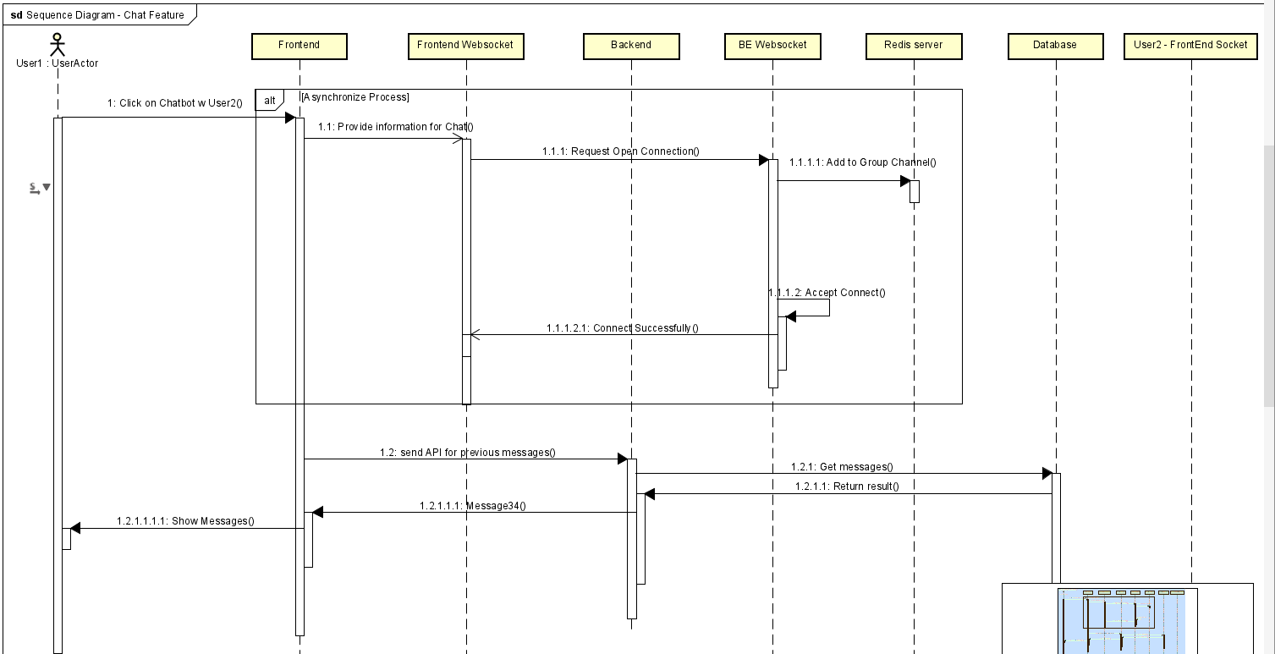

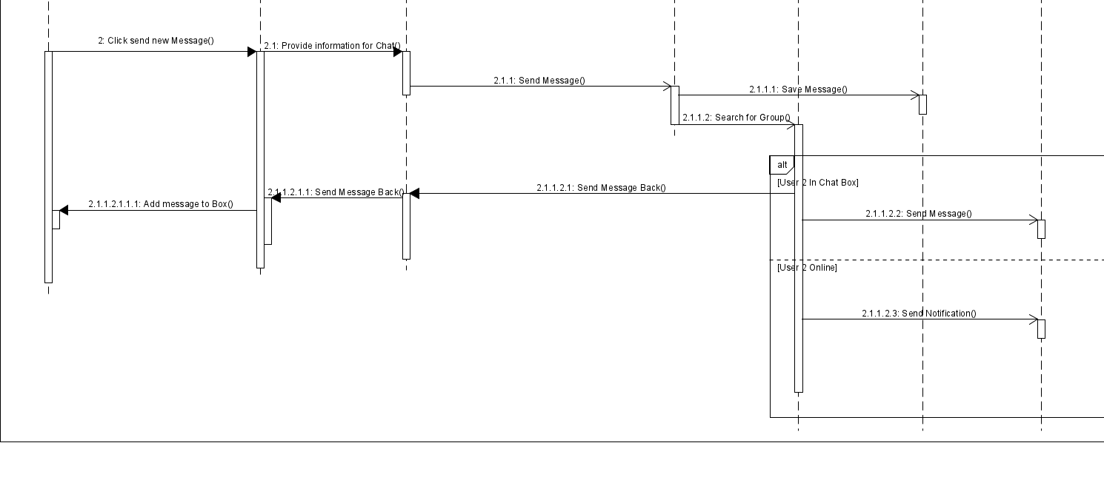

Chat Feature

1. Activity Diagram

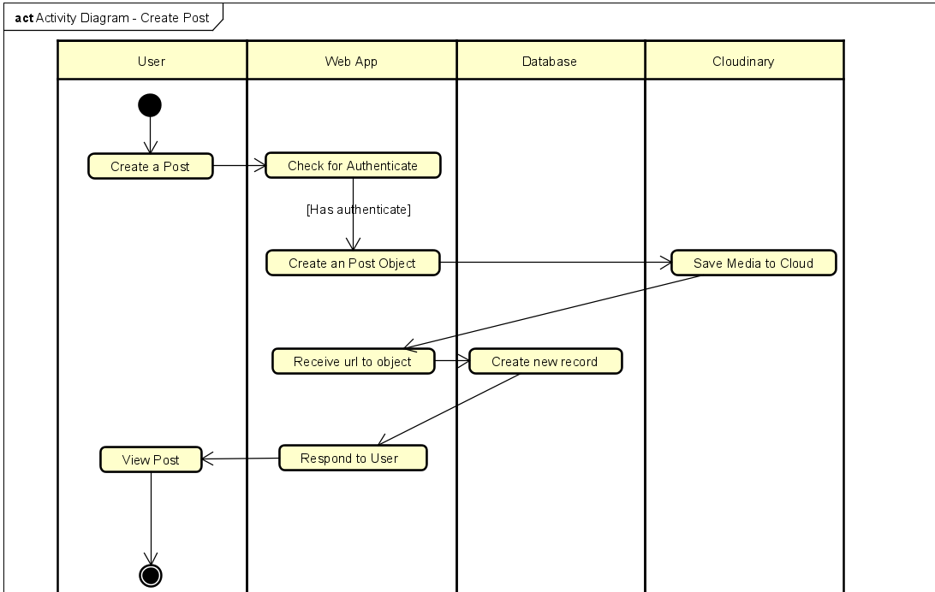

Create Post Usecase

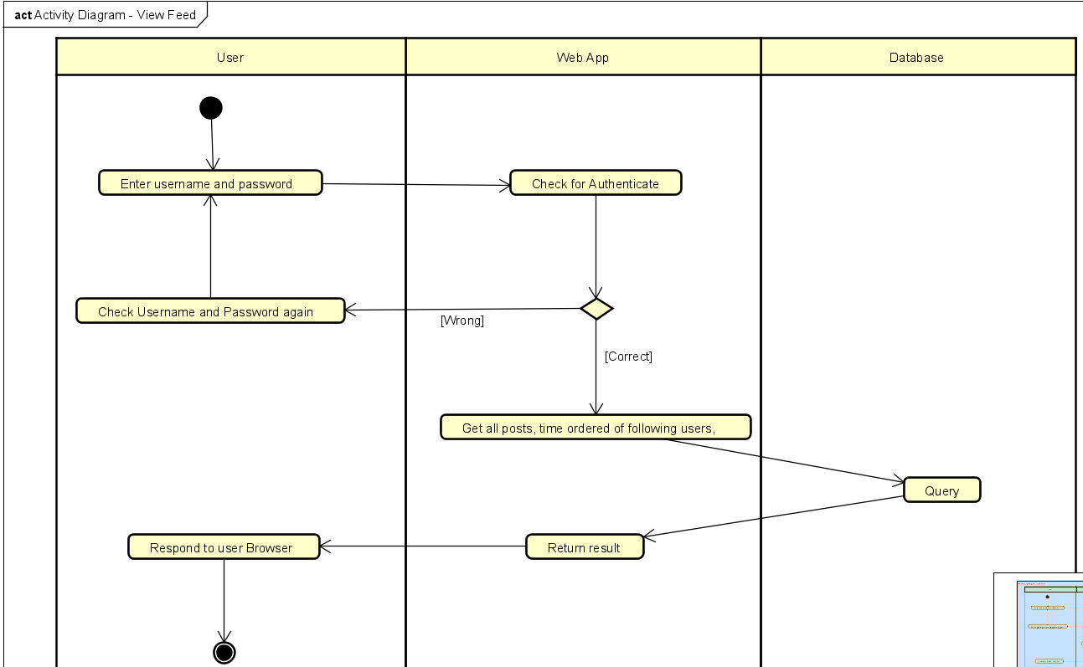

View Feed Usecase